**长江引航中心“微创新”成果申报表**

|  |  |  |  |  |  |
| --- | --- | --- | --- | --- | --- |
| 申报单位（部门） | 南京引航站 | 成果名称 | 长江引航信息化建设的创新 | 申报人  （可多人） | 曹海峰 |
| 申报成  果的内  容以及  创新点 | 1. 推进长江引航中心微信公众平台“业务+宣传”融合建设 2. 长江引航中心AIS助航系统功能优化   3、引航记录仪的推广 | | | | |
| 申报成  果的应  用情况  以及推  广价值 | （详见附页） | | | | |
| 申  报  单  位  意  见 | 盖章 年 月 日 | | | | |
| 专  家  评  审  小  组  意  见 | 年 月 日 | | | | |

附件

1、推进“长江引航”微信公众平台“业务+宣传”融合建设

**1.1、项目概述**

长江引航中心微信服务号“长江引航”自注册以来致力于传播引航正能量、宣传长江引航服务港航先进事迹，近年来在中心领导的重视与悉心运营下取得了长足的发展，并在航运界内形成一定的影响力，成为长江引航对外展示形象、传播新闻的一个重要的窗口。

但“长江引航”作为“服务号”，与普通“订阅号”其实有本质的区别，微信为服务号提供了较订阅号更为丰富的AP数据接口，使其能实现更多的应用功能拓展，这些应用若与长江引航业务需求相结合将能简化业务流程，解决痛点，提升效率，促进中心信息化建设。

**1.2、项目应用示例**

**1.2.1、引航安全预警与信息推送**

目前中心发布海事部门交通管制及引航动态信息主要通过短信平台为主，引航员微信群通知为辅，**现状**如下：

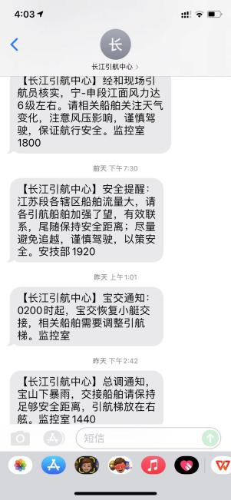 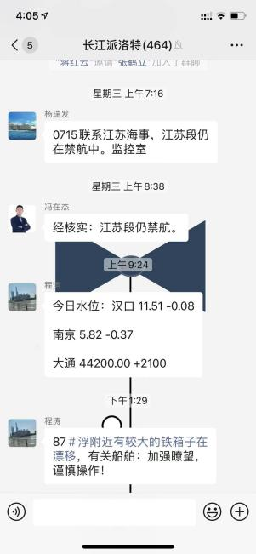

两种发布方式存在以下**弊端**：

1. 短信平台维护成本高、时有故障
2. 短信平台对新号段号码的兼容性不佳
3. 短信平台的推送存在延迟，严重的可达24小时以上
4. 为缓解短信推送延迟问题，信息发布在引航员微信群中虽然即时，但很多引航员将群通知屏蔽，且通知易被其他消息刷屏。

而通过“长江引航”服务号——页面模板功能，即可可实现相关信息的推送，该功能具有以下**优点**：

1. 推送无延迟，即时推送
2. 仅需引航员关注公众号即可推送，无号码兼容性问题
3. 后期无维护成本，无故障问题

该功能在业内其实已有相关**案例**，优势也非常明显，以张家港、太仓海事指挥中心微信服务号为例，VTS通过服务号及时发布水上灾害性气象预警信息，取得了良好的社会效益、口碑与关注度：

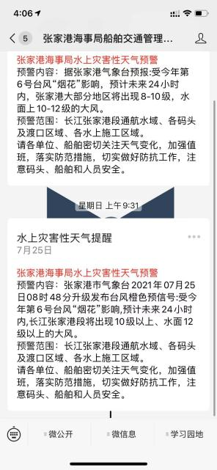 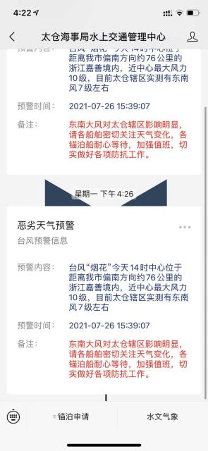

以我单位涵盖业务为例，中心安技部、总调度室不仅可以通过服务号页面模板功能推送上述气象预警信息，还可以即时播发VTS交通管制信息、航道异常信息、船舶失控信息、宝山交接信息、水位信息等各种信息，提升中心信息发布工作效率。

**1.2.2、调派系统与微信服务号的深度融合**

“长江引航”服务号目前尚未进行深度开发，若进行专业的深度开发可与我单位业务深度融合，为引航员工作带来便利。

下面以服务号与我单位调派系统融合为例，结合我的相关开发经验，服务号至少可实现以下设想**功能**：

1. **更安全的登陆验证**：登录不一定非要输入引航员账号密码，可以将引航员身份与微信账号绑定，识别后自动登陆，避免了引航员账号密码泄露导致的引航数据泄露，以及部分引航员吐槽的每次要输入很多遍才能登陆成功。
2. **调派计划与变更的实时发布**：当调度员完成调派计划且相关领导审核完毕后，调度员可点击调度系统内的“计划推送”按钮，通过服务号进行推送，或引航员可设置定期推送时间（如晚上八点），到达设定推送时间服务号系统通过爬虫规则自动抓取调度系统当前的引航员计划进行推送；或调度员变更计划后，点击“计划推送”按钮，可单独推送部分引航员的变更计划。引航员在收到推送计划后，在页面预览引航任务主要信息的同时，可点击推送方块查看详细计划信息。
3. **计划转完成的通知**：引航员完成引航任务后，经过站务人员审核转完成后，引航员将通过服务号收到计划完成通知，同时能够看到本次计划津贴分及当前累计的实时津贴分，点击推送方块可查看详细津贴信息，该项可以提醒引航员及时核对津贴信息，有问题及时反映，且能避免引航员劳神频繁刷新工作津贴分。

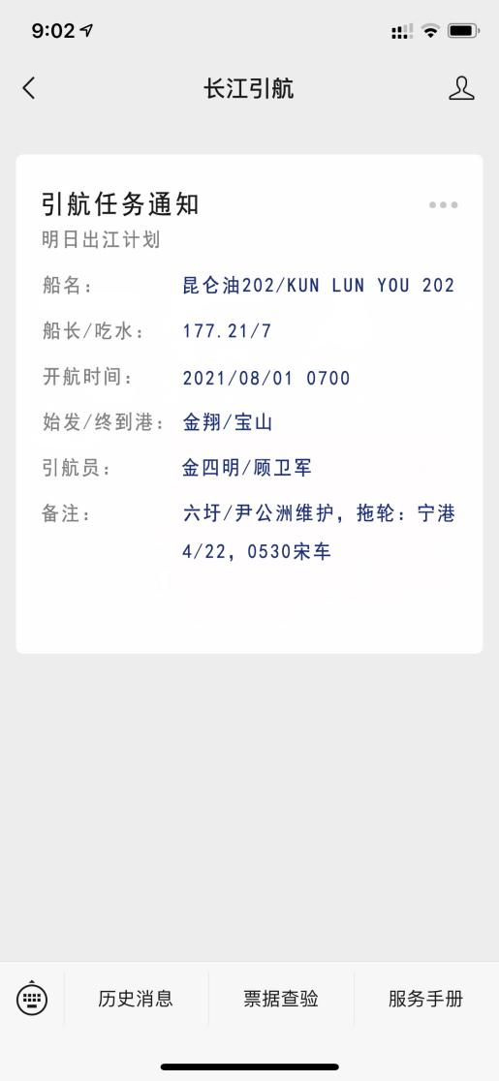

**1.3、推广价值**

“长江引航”服务号在宣传功能上已大放异彩，成为长江引航中心对外宣传的窗口平台，但尚未对服务号本身优势条件进行业务功能开发，建议中心领导充分利用该平台，深入挖掘微信服务号功能，促使**“业务 + 宣传”**深度融合，以便提高工作效率，通过该平台解决之前工作中的痛点，提升单位信息化程度。

2、长江引航中心AIS助航系统功能优化

**2.1、项目概述**

长江引航中心AIS助航系统功能丰富、数据准确，已成为引航员安全航行必备的引航工具，在日常引航过程中，我发现广大引航员为获取航行信息，经常长时间操作助航系统，对引航值班带来了一定风险，其实这些都可以通过优化助航系统来提高引航员的工作效率，降低工作负担，在此提出一些建议。

**2.2、新增功能需求**

**2.2.1、引入船舶显示筛选机制**

**2.2.1.1、案例分析**

长江江苏段航行船舶密集，助航系统的大量船舶数据在给引航员提供便利的同时，也在考验引航员对有价值数据的筛选能力。无价值的数据不仅占据了屏幕的主要空间，遮挡有效数据的正常显示，还给引航员造成了不必要的工作负担。

如引航员经过六圩河口水域时，南岸成片锚地内船舶的AIS在助航系统中显示往往非常密集，但是真正对航行有影响的很少，引航员此时仅需关注正在抛起锚船舶的动态（即有航速船舶的动态）。当引航员听到甚高频内有船起锚过江的动态发布后，若无法通过高频有效联系上，为从AIS上获取该船具体船名、位置信息，很多引航员往往放大该区域并一个个仔细看，既费时间又给航行安全带来了影响，甚至会出现关键船舶被非关键船舶遮挡的情况出现，解决此问题需要引入**航速筛选**。

又如引航员驾引船舶经过尹公洲、福姜沙等单向通航水域时，根据定线制条款规则，引航员会提前查询该航区内受控船舶动态，往往会一个个点击每个船舶AIS图标，查看其详细信息内的船舶长度，费时费力还容易造成分心，若航行条件复杂、船舶众多时，引航员往往措手不及，解决此问题需要引入**船长筛选**。

**2.2.1.2、优化方案**

据此，我建议中心对AIS助航系统引入**船舶筛选机制**，增加船舶筛选工具，该工具以小方块形式显示在面板右下角工具栏中，点击打开即可在左边界面上方显示筛选条，可供引航员实时对符合航速、船长条件的船舶进行筛选显示，同时为方便引航员快速操作，默认航速筛选值可以为大于等于0.2 kn（可以筛选掉偏荡中的抛锚船），默认长度筛选值可以为大于等于110 m。

**2.2.2、引入船舶追越、会遇系统**

**2.2.2.1、案例分析**

在船舶正常航行时，为避免造成在汽渡水域等禁止或避免追越航段追越造成违章航行，我观察到几乎所有引航员每到一个该类航段前，都会在雷达或者AIS海图上一个个点击寻找前方是否有受控船，如果有则再花费时间心里默算追越该船时的大概位置，来判断是否需要慢车或者提前联系。

又如在尹公洲单项控制航段，需要提前判断对向驶来的船舶与我船是否会在受控航段会遇，以考虑我船采用当前航速是否可行并采取进一步决策。

**2.2.2.2、优化方案**

这两项工作几乎已经占据了引航员很大一部分精力，尤其是一些算数比较慢的引航员遇到前方有数条受控船的情况，花费了大量时间在分析追越与会遇上，若通过助航系统计算出这些数据，能帮引航员减轻很大负担，且电脑的实时计算较自己心算更为精确可靠。

据此，我建议中心在AIS系统中增加船舶追越与会遇工具，该工具以小方块形式显示在面板右下角工具栏中，点击打开即可在左侧界面上方显示工具条，在该工具开启期间，点击电子海图上任意在航的AIS船舶图标即可判断该船舶追越/会遇局面，自动计算出追越/会遇的剩余时间，所需距离，发生地点，并根据中心或海事有关文件规定给出不建议在该航段追越的提醒。

**2.2.2.3、算法分析**

该项需要开发者掌握一定航海方面的算法逻辑，我在此简要讲述一下我对算法的想法：

1. 两船局面判断：当前航向处于010-190度时，则判定为下行，航向190-360 & 000-010 度时，则判定为上行（部分航段如尹公洲#105附近为抵御流压影响，下行航向会出现大于180度的情况，上行同理，采用以上角度分配可避免极端情况时BUG出现），同为上行或下行则判定为追越状态，不同则为对遇状态。
2. 助航系统内默认已导入上下行航线，需开发者在数据库内建立一张路径点与浮筒的对应表（因为默认航线转向点的编号与浮筒不一一对应），根据两船之间的航速差/和 计算 追越/会遇时间与距离，根据该距离值返回查询上述数据库，获得该地点位于哪两个浮筒之间，并将结果实时显示于工具栏。同时，追越/会遇地点也应在海图上的航行线上实时显示，该工具建议能同时计算并持续跟踪6艘船舶。

**2.3、删除不必要的功能**

**2.3.1、CPA/TCPA功能**

该功能在海上宽阔水域避碰较为常用，在长江内河水域，由于狭水道弯曲变化，该数值几乎没有任何参考意义，我观察到也有一小部分引航员在顺直航段与前船航向大约一致时用来概略计算追越时间以降低工作负担，建议引入追越/会遇工具后可删除。

**2.3.2、固定距标圈、偏心距、计算船位、台风、发送开始/结束引航时间功能**

以上功能鲜有引航员使用，建议删除以精简助航系统界面，为新功能提供使用空间。

**2.4、项目推广价值**

有利于通过系统向引航员提供最有效的信息，提升引航工作效率，降低引航员工作负担，将更多的时间精力投入于正规瞭望中。

3、引航记录仪的推广

**3.1、项目概述：**

执法者在执法时一般配有执法记录仪，但引航员配备引航记录仪目前在引航领域还有没有被深入推广，为推进世界一流引航机构的建设，引航员也需要拥有一流的引航装备，长江引航中心可以尝试使用，走在前列。

**3.2、项目方案：**

引航记录仪类似于执法记录仪或行车/航行记录仪，引航员在获得后可佩带于胸前或固定于驾驶台挡风玻璃上，可供录制航行现场及驾驶台情况，与船员一旦发生纠纷或发生航行事故，引航员可方便地用手机通过WIFI或蓝牙导出记录仪的视频或录音，供单位/引航员取证，还原现场，保护引航员利益。引航记录仪可取代录音笔的作用，且价格相差不大，建议取代现在的录音笔，可采取小部分引航员先试用，逐批更新引航装备的方式进行推广。

**3.3、项目推广价值**

该项目的推广有利于维护国家主权，记录船舶/船员违法或侵犯引航员权益事实，保护引航员个人权益；在发生事故时，仅根据VTS雷达系统或AIS系统进行事故分析在细节上可能不够准确，使用记录仪更有利于还原现场真实情况。